职业卫生技术报告信息网上公开记录表
用人单位名称 | 首钢水钢焦化事业部负压蒸氨工艺提效节能改造项目
用人单位注册地址 | 贵州省六盘水市钟山区-首钢水城钢铁（集团）有限责任公司焦化事业部化产作业区内
联系人 | 彭利军
报告名称及编号 | 13874887688
项目组人员 | 唐浪浪、易政虎
现场调查人员 | 唐浪浪、易政虎
现场调查时间 | 2024.10.7 | 用人单位陪同人 | 彭利军
采样与测量人员 | 唐浪浪、易政虎
采样与测量时间 | 2024.10.8～10 | 用人单位陪同人 | 彭利军
现场照片(现场调查及现场采样与测量照片，含企业名称或标识的合影照片)
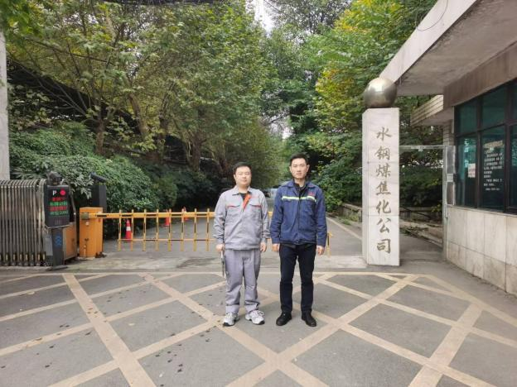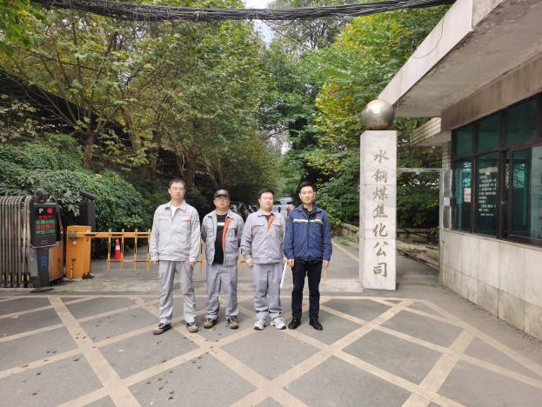
调查合影 检测合影

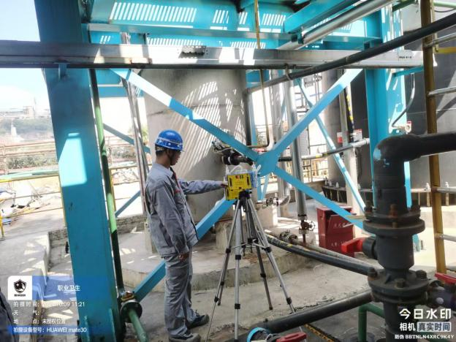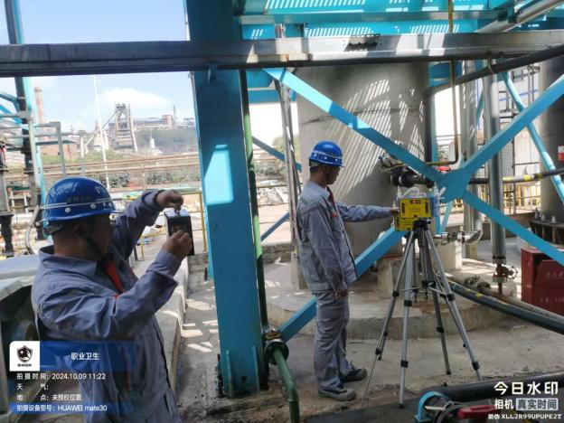
检测照片 检测照片

